После установления Советской власти одной из основных ее задач стала ликвидация неграмотности среди взрослых и детей. Однако это важная задача стала выполняться, после окончания гражданской войны с 1922г. В Кабардино-Балкарии, как и других областях страны, были созданы областная Чрезвычайная комиссия по ликвидации неграмотности и ячейки общества «Долой неграмотность». Название Терского района(с 1921- 1935гг) Мало – Кабардинский район.
Срочно готовились необходимые кадры для этих целей. К началу 1920 года в области насчитывалось уже 57школ и пунктов для взрослых, в которых 159 учителей обучали около 3200 учащихся.
С февраля 1923 года в селении Арик, стала функционировать первая начальная школа на 45 учеников. Директором школы стал комсомолец Николай Захарович Подворчан, направленный в село по распоряжению Кабардино - Балкарского обкома комсомола. Началась ликвидация вековой неграмотности населения.

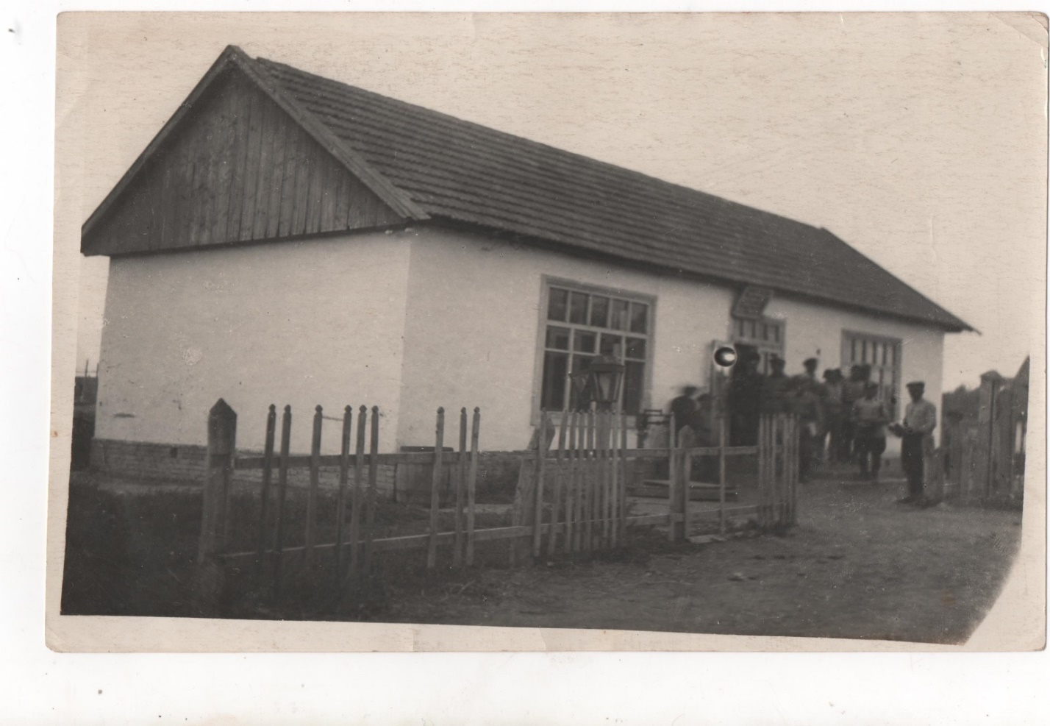
Так выглядела школа в с.Арик в 20-х годах.

В 1924 году в Нальчике был открыт учебный комбинат, который объединял педагогический, кооперативный, сельскохозяйственный, медицинский техникумы, совпартшколу и школу-коммуну, которые готовили кадры для народного хозяйства и культуры. Комбинат стал именоваться «Ленинский учебный городок».
По решению Сельского совета на учебу в Ленинский учебный городок, была отправлена молодая девушка Альжанова Бица Карамурзовна (1903-1995гг), в замужестве Теунова. Она рассказывала внукам, как пал выбор на нее, старшая уже была замужем, младшая еще слишком мала, была подростком. Она говорила, что не хотела ехать, но отца обязали и Бица вынуждена была учиться. Позже учеба ее очень заинтересовала, она училась с большим интересом, было много впечатлений и знакомств . Видела Бетала Калмыкова несколько раз. По окончании учебы, выпускников торжественно развозил по районам сам Бетал Калмыков (предположительно это был первый выпуск, поэтому и такая торжественная церемония) . Она рассказывала, что они ехали колонной , а впереди колоны ехал Калмыков на белом коне. В каждом районе их встречали торжественно, резали быка и оказывали большое гостеприимство. Так Бица Альжанова (Теунова) стала первой женщиной учительницей Арикской школы. По ее словам она обучала разновозрастной классс от 7 до 16-18 лет.
До 1932г в селе функционировали две школы, которые располагались в доме Хакуашевых и Евазовых в разных концах села. В марте 1932 года была сдана новая двухэтажная школа в центре села.
Село нуждалось в кадрах. В Ленинский учебный городок были направлены молодые люди, которые окончив учебу, возвращались в село и поднимали село, школу. В этом большая заслуга учителей Хамида Тхакумашева, Мажида Накусова, Така Каширгова, Удина Таучева, Кушхова Хажби и Томурзы Гасташева.
Во время Великой Отечественной войны в декабре 1942 года село было оккупировано немецкими войсками. Немцы взорвали школу, здание сельского совета, мельницу, Арикскую ГЭС. 3 января 1943 года селение было освобождено от немецких захватчиков. Началось мирное строительство, необходимо было продолжить обучение подрастающего поколения. Власти перенести школу в здание мечети, где она размещалась до строительства новой школы. Здание было небольшое, состояло из нескольких помещений, к которой пристраивались классные кабинеты по мере необходимости.

В конце 60-х гг начинается строительство новой школы, которая начала функционировать с сентября 1971 года. Директором школы был назначен Жиляев Михаил Патович.
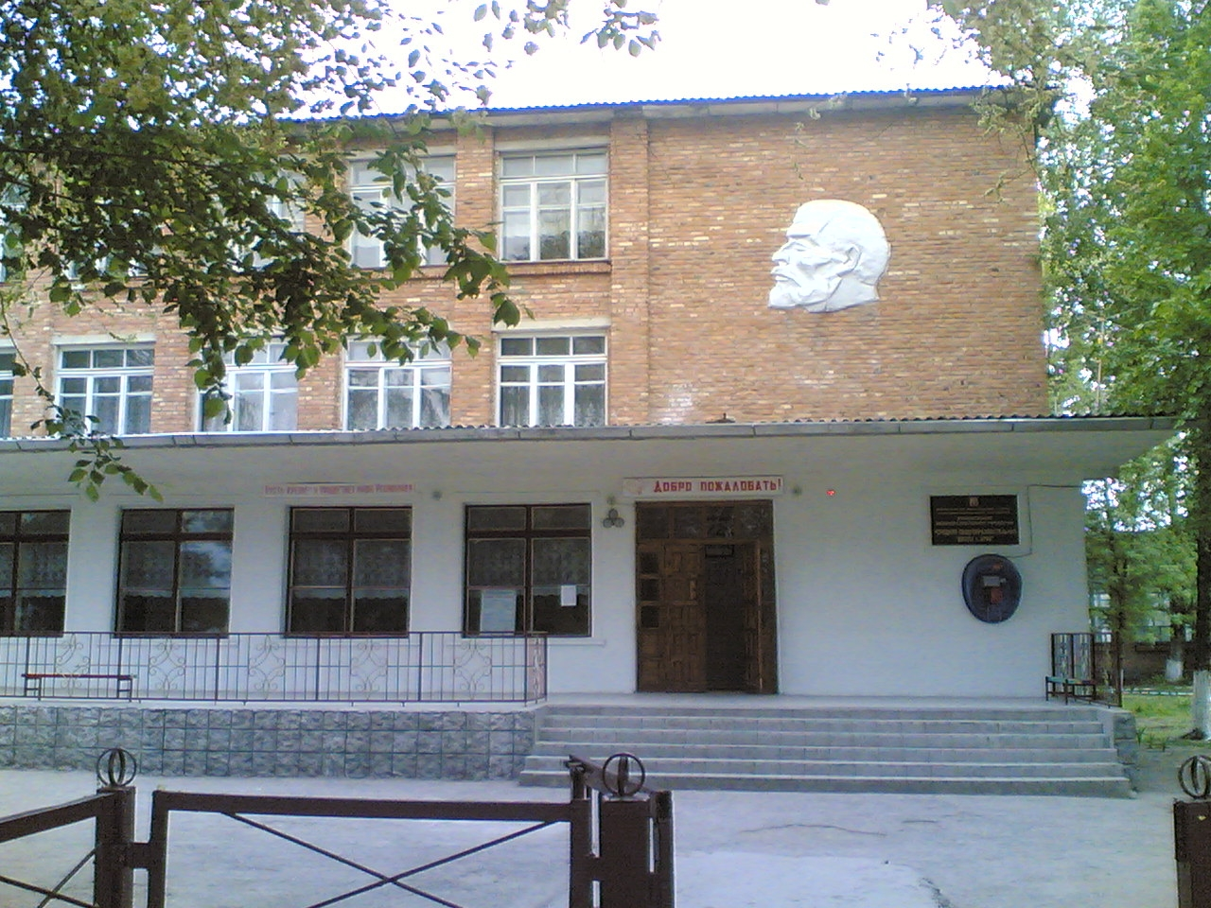
Здание школы, построенной в 1971году.

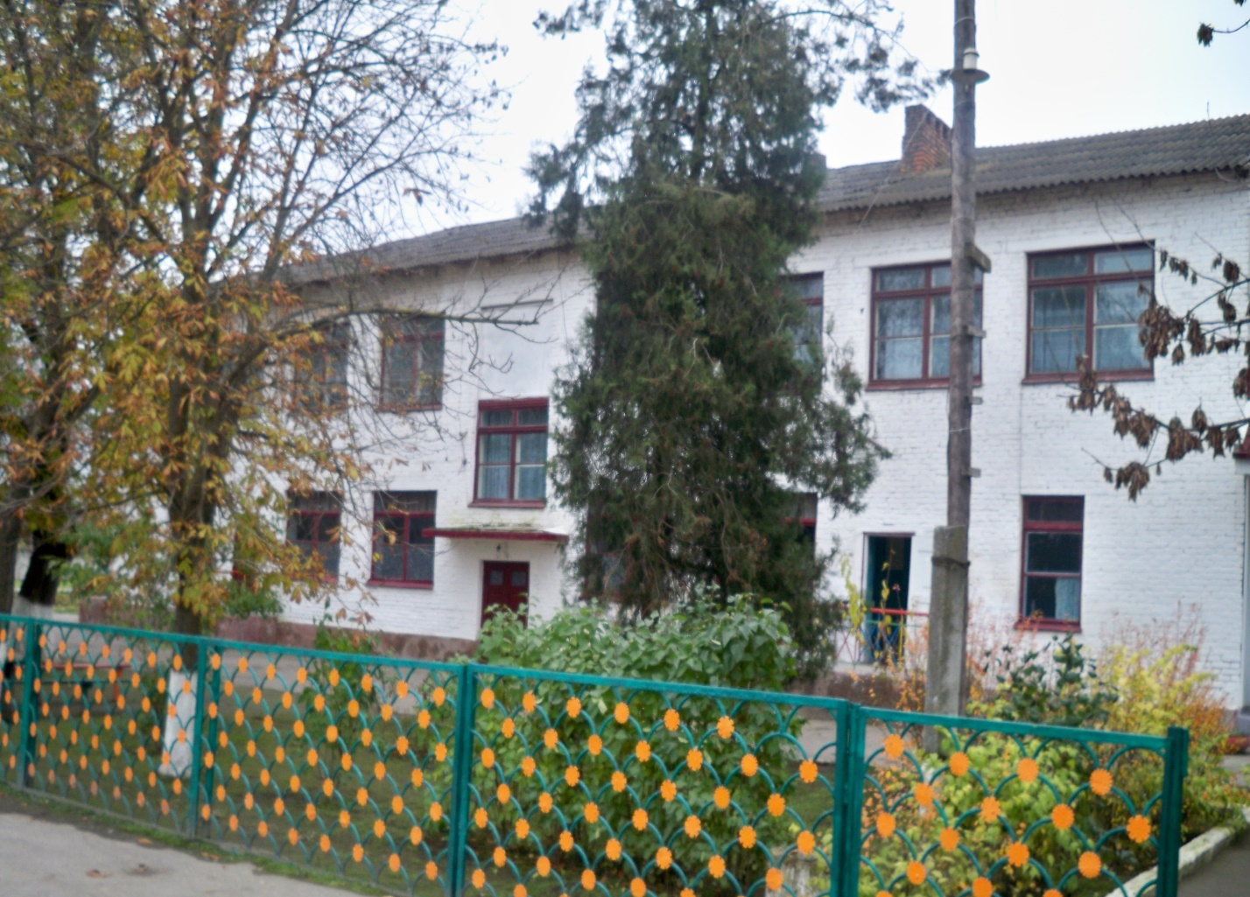

Дошкольное отделение школы

Известные уроженцы, выпускники Арикской школы
Теунов Хачим Исхакович (1912—1983) — кабардинский поэт-писатель.
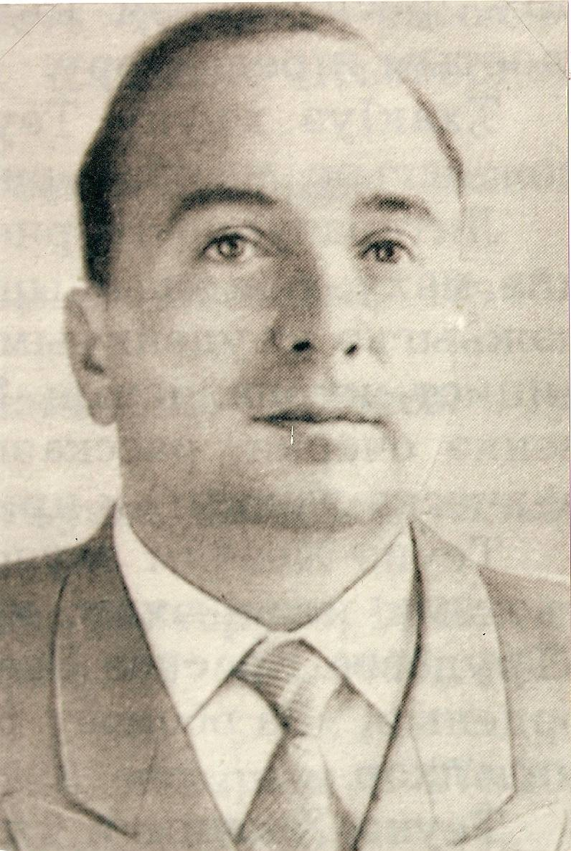

Тхакумашев Михаил Хамидович (1927) — скульптор,
Член Союза художников СССР. Заслуженный деятель искусств КБАССР.
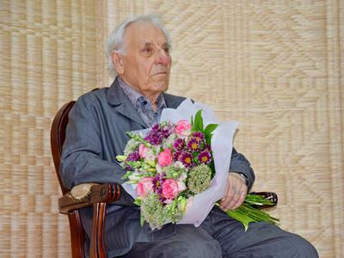

Шортанова (Хажметова) Данитка Хазешевна, заслуженная артистка Кабардино-Балкарской АССР
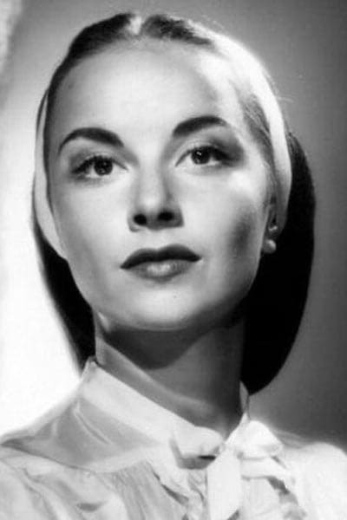
Хакуашев Андрей Ханашхович (1929) — заслуженный деятель наук КБР и Адыгеи. Заслуженный работник высшей школы Российской Федерации. Профессор. Доктор филологических наук.

Хакуашев Евгений Тикович (1928-1993гг.) -кандидат исторических наук, литературовед, доцент КБГУ. Заслуженный деятель науки КБР.
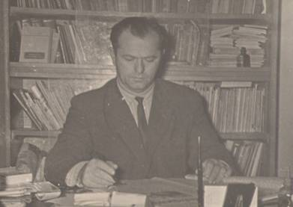

Сокуров Мусарби Гисович (1929) — литературовед, писатель, критик.
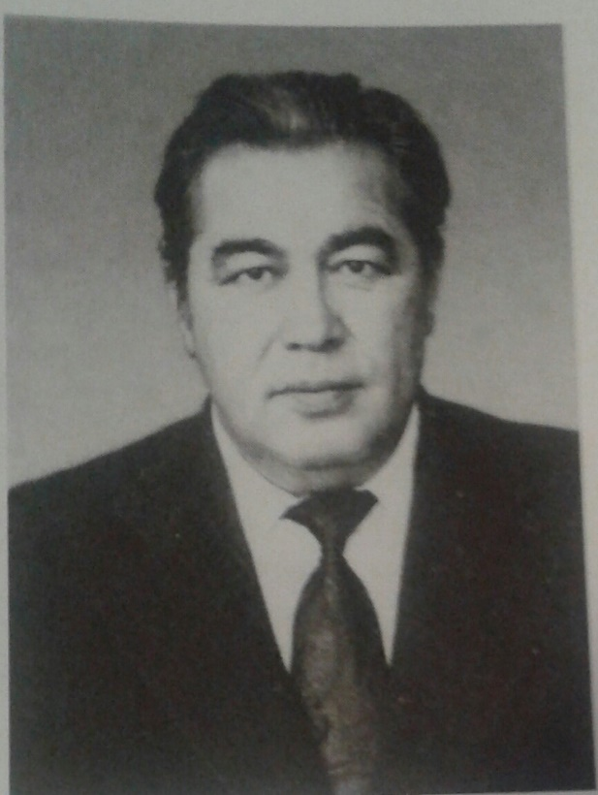

Кажаров Пётр Хаибович (1935) — член Союза писателей КБАССР. Заслуженный работник культуры КБР.
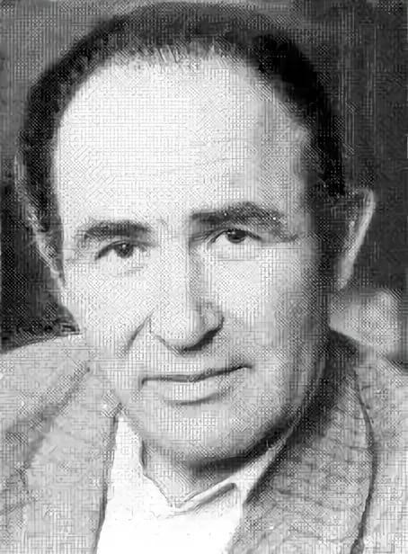
Гяургиев Хатика Закираевич _ (1929 – 2001г.) , к.ф.н., ученый, известный кабардинский языковед, За заслуги в области народного образования награжден значками «Отличник просвещения РСФСР», «Отличник просвещения СССР», « Заслуженный учитель школы КБАССР», удостоен медали К.Д . Ушинского
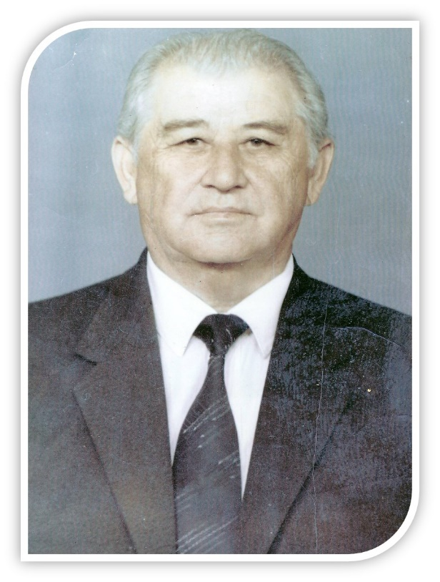
Бжеумихов Гид Хашаович ,(1936 г.) Скульптор. Народный художник КБР.
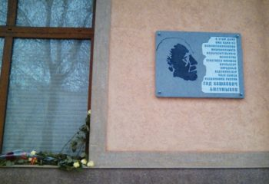

Гатаов Хамиша Хажмурзович, выпускник Одесского краснознамённого училища им.К. Ворошилова. Преподавал математику, был заместителем военкома.
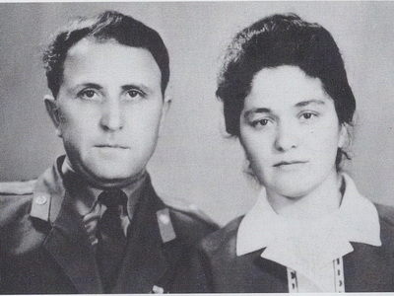

Директорами в разные годы работали:
- Подворчан Николай Захарович - 1924г.
- Гасташев Томурза –
- Унежев Хусейн Сагидович -
- Баскаев Амурби
- Шинтуков Хасбиян Харунович -
- Шухов Султан Кяшевич – «Заслуженный учитель КБАССР».
- Хуштов Клим Казбулатович -
- Алхасов Михаил Семенович -
- Жиляев Михаил Патович – с сентября 1971г. (новая школа)
- Ардавов Владимир Хамидович –
- Ансоков Валерий Асланбиевич -
- Кушхов Александр Хагуцирович -
- Дацирхоев Мусарби Тагирович –
- Лукожев Владимир Мухарбиевич –
- Машитлов Анзор Шамилович – (с 02. 10. 1995 – по 16. 01.2006гг)
- Шинтукова Лариса Мухадиновна ( с 17.01.2006г по настоящее время)

Список учителей, работавших в школе села Арик в 1920-1940гг.
1. | Ордашев Залимхан Шамсадинович | Учитель истории
2. | Борышников Ионикий Васильевич | Учитель русского языка и литературы, завуч
3. | Теунов Абузед Исхакович | Учитель физики и математики
4. | Хакуашев Ауес Маканович | Учитель физики и математики
5. | Хакуашев Хасанбий Токанович | Учитель начальных классов
6. | Накусов Мажид Хамидович | Учитель начальных классов
7. | Тхакумашев Хамид Асланбекович | Учитель начальных классов
8. | Филипов Сергей Львович | Естествознание
9. | Каширгов Так Катинович | Учитель начальных классов
10. | Дажигов Сахид Карамурзович | Учитель начальных классов
11. | Ханиев Мушахид | Учитель химии
12 | Кушхов Хажбий Андулахович | Учитель биологии
13 | Ахмедова Таужан | Учитель начальных классов
14 | Тажева Абчара Шухибовна | Учитель начальных классов
15 | Небежев Чамал | Учитель начальных классов
16 | Семенов Хаути | Учитель начальных классов
17 | Урсукова Шура | Учитель начальных классов
18 | Макоев Нашхо | Учитель начальных классов
19 | Абидова Хабцу | Учитель начальных классов

Учителя, проработавшие в Арикской школе 25 и более лет
1. Гяургиева Зауча Кубатиевна - (1929 - 1985гг ) учитель начальных классов
2.Теунова Хужпаго Шомсадиновна (1924 - 1984гг.) – учитель начальных классов
3. Багданова Зоя Васильевна – учитель начальных классов
4. Жанказиева Раиса Хаждаловна- учитель начальных классов, работала с 1961 по 1995 гг. Награды: «Победитель социалистического соревнования 1975г. , медаль «Ветеран труда» 1984, « Учительское отличие».
5. Шинтукова Роза Адельгериевна – учитель начальных классов
6. Балахова Вера Закряевна – учитель начальных классов
7. Дажигова Раиса Васильевна – учитель начальных классов
8. Балахова Зоя Жамботовна – учитель начальных классов
9. Бидова Ирина Михаиловна – учитель начальных классов
10. ХажметоваЗалимаМашевна – учитель кабардинского языка и литературы
11. ТатуеваАнастаия Федоровна – учитель русского языка и литературы
12. Татуев Асон Ахмедович - учитель технологии
13. Кажаров Хамид Хашкадович – учитель математики
14. Ханиева Елена Хатгериевна – учитель химии
15. Сокурова Нина Хамтаковна – учитель кабардинского языка и литературы
16. Фаевая Нина Максимовна – учитель начальных классов
17. Сокуров Азид Хаматович – учитель математики (1935 -2016гг); работал в школе с 1959 по 2006; награды: медаль «За освоение целинных земель», «Ветеран труда», «Отличник народного просвещения».
18. Татуев Азид Карачаевич - учитель математики
19. Каширгова Евгения Булатовна – учитель химии
20. Хацуева Лидия Ержибовна – учитель математики (1963- 2015г.)
21. Ошроев Сергей Кадович – учитель физической культуры.
22.Абанокова Римма Хабаловна - учитель биологии , заместитель директора по УВР
23. Замбурова Шума Махчубовна – учитель технологии
24. Увижева Лариса Султановна – учитель итории. Работает с 1971 года. Награды: Нагрудный знак «Почетный работник общего образования РФ» 2006г., Почетная грамота «Победителю конкурса лучших учителей РФ» 2008г.

